河南农业大学

本科生毕业论文（设计）

题 目 基于Web的《数据结构》核心
课程网站的设计与实现
学 院 信息与管理科学学院
专业班级 软件工程 2012-1
学生姓名 夏光乾（1210107022）
指导教师 翁梅

撰写日期：二○一六年五月十五日

目 录
摘要 …………………………………………………………………………………1
1 引言 ………………………………………………………………………………2
1.1 论文的选题背景…………………………………………………………2
1.2 论文的目的意义…………………………………………………………2
1.3 主要的研究内容…………………………………………………………3
1.4 论文的组织结构…………………………………………………………3
2 相关理论与技术的简介 …………………………………………………………4
2.1 HTML5 技术概述…………………………………………………………4
2.2 PHP 技术概述……………………………………………………………4
2.2.1 PHP概述…………………………………………………………4
2.2.2 PDO库概述………………………………………………………5
2.2.3 MySQLi库概述 …………………………………………………5
2.3 MVC 开发模式概述………………………………………………………5
2.4 B/S 三层架构概述………………………………………………………6
2.5 MySQL 数据库概述………………………………………………………7
2.6 开发工具与开发环境……………………………………………………8
3 课程网站的需求分析 ……………………………………………………………8
3.1 系统的可行性分析………………………………………………………8
3.2 系统的需求分析…………………………………………………………8
3.2.1 用户需求分析……………………………………………………8
3.2.2 功能需求分析……………………………………………………8
3.2.3 性能需求分析……………………………………………………8
3.3 开发环境选择分析………………………………………………………9
3.3.1 LAMP 解决方案 …………………………………………………9
3.3.2 LEMP 解决方案 …………………………………………………9
4 课程网站的系统设计……………………………………………………………10
4.1 系统功能模块划分 ……………………………………………………10
4.2 系统的架构设计 ………………………………………………………10
4.2.1 MVC 设计模式设计 ……………………………………………11
4.2.2 数据流程图设计 ………………………………………………11
4.3 数据库设计………………………………………………………………12
4.3.1 数据逻辑结构设计 ……………………………………………12
4.3.2 数据表设计 ……………………………………………………12
5 课程网站的前端实现 …………………………………………………………15
5.1 前端模板框架实现……………………………………………………15
5.1.1 网站首页 ………………………………………………………15
5.1.2 登陆页面 ………………………………………………………15
5.1.3 注册页面 ………………………………………………………16
5.1.4 用户信息页面 …………………………………………………17
5.2 前端样式表的引入 ……………………………………………………17
5.2.1 初始化样式 ……………………………………………………17
5.2.2 屏幕自适应样式 ………………………………………………17
5.2.3 图标字体样式 …………………………………………………17
5.2.4 媒体查询样式 …………………………………………………17
5.3 前端JS插件的导入……………………………………………………18
5.3.1 JQuery 插件 …………………………………………………18
5.3.2 全屏滚动插件 …………………………………………………18
5.3.3 Bootstrap 插件 ………………………………………………18
6 课程网站的后端实现 …………………………………………………………19
6.1 注册登录功能实现 ……………………………………………………19
6.2 数据库功能实现 ………………………………………………………19
6.2.1 数据库连接模块 ………………………………………………19
6.2.2 数据库操作模块 ………………………………………………20
6.3 资源上传下载模块 ……………………………………………………20
6.4 管理员权限管理页面 …………………………………………………20
6.5 网站用户信息分析 ……………………………………………………21
7 课程网站的系统测试……………………………………………………………21
7.1 前端后端模块集成测试 ………………………………………………21
7.2 本地LAMP开发环境测试………………………………………………22
7.3 Linux 实体硬件环境测试 ……………………………………………22
7.4 测试结果简单分析 ……………………………………………………22
8 总结与展望 ………………………………………………………………………22
8.1 论文总结 ………………………………………………………………23
8.2 论文展望 ………………………………………………………………23
参考文献……………………………………………………………………………23
致谢…………………………………………………………………………………24

基于Web的《数据结构》核心课程网站的设计与实现
夏光乾
信息与管理科学学院计算机科学与技术(软件工程)专业
摘要：高校核心课程网站开发和建设，不仅是一种改变传统教学模式、方法和手段，而且也符合我国高校教学改革的根本要求。数据结构课程作为计算机科学专业中最重要的一门专业基础课和核心课程。
鉴于高校优质的核心课程建设需求和数据结构的重要性，本网站采用了当今最流行的Web网站开发技术：前端HTML5技术，后端PHP技术，数据库MySQL和服务器Apache，实现了一个运行在LAMP环境B/S(浏览器/服务端)体系的数据结构核心课程网站^{[1]}。
包含以下主要功能：实现了用户注册时通过Email激活账号，登录时使用Session会话验证，用户权限管理，数据结构课程资源：课程视频，课程office文档的在线浏览与下载，老师进行作业的发布、学生上传提交完成的作业以及在线留言的功能。
关键词：Web网站设计与实现；数据结构；核心课程；LAMP；动态编程语言

The design and implementation of the core course website of data structure based on Web
Abstract: The development and construction of the core course website is not only a way to change the traditional teaching mode, but also in line with the basic requirements of the teaching reform in Colleges and Universities of China. Data structure course is one of the most important professional basic courses and core courses in computer science major.
In consideration of the importance of the quality of the core curriculum requirements and data structure, the website using today's most popular Web sites development technology. Front-End HTML5 technology, Back-End PHP technology, MySQL database and Apache Server, and realized a B / S (Browse / Server) system structure of the data core curriculum website which running at the LAMP environment.
Contains the following main functions: the realization of the registered users by Email to activate the account, login session validation, user rights management, data structure curriculum resources: video courses, courses on office documents online browse and download, release of teacher job, upload students to submit completed assignments and online message function.
Keywords: Design and Implementation of Website; Data Structure; Core Course; LAMP; Dynamic Programming Language

1 引言
1.1 论文的选题背景
随着移动互联网和计算机技术的快速发展以及高校教学方法、教学手段的改革，基于Web的高校专业课程网站建设越来越受到学生的欢迎和高校的重视^{[2]}。高校专业课程网站开发和建设，不进改变传统教学模式、方法和手段，而且符合高校教学改革的根本要求。
高校专业课程网站建设的核心是优质的核心课程网站建设^{[3]}。众所周知，数据结构课程作为计算机科学专业中最重要的、综合性的专业基础课之一，它是介于高等数学、计算机软件与计算机硬件三门课程之间的一门专业的核心课程。同时数据结构也是一门有很深度和一定理解难度的课程。
故受此启发，结合数据结构课程的重要性，最终选定这个选题：基于Web的《数据结构》核心课程网站的设计与实现。
1.2 论文的目的意义
精品课程是指具有一流的教师队伍、一流的教学核心内容、一流的教学实施手段、一流的教学书籍、一流的教学管理理念等特点的可以在全国范围进行推广的示范性课程；是我国高等学校教育教学质量与教学改革工程的最重要的组成部分之一^{[4]}。该《数据结构》核心课程网站的建设的根本目的就是实现一种可以有效提高教师教学效率的方式，同时也积极响应了在互联网全面爆发的新时代下教育部提出的大力发展国家精品课程建设的国家教育教学改革的号召。《数据结构》核心课程网站不进可以提高高校的学生学习知识的趣味性、实用性；此外也丰富了高校的教学资源；改善教师的教学手段；显著地增强教学了效果；同时动手实践与理论知识结合，促进学生全方位的发展成长。所以说，该《数据结构》核心课程网站的设计与实现这个毕业论文的选题是有很深远的意义的。
1.3 主要的研究内容
本课程网站系统是以数据结构课程相关知识点为核心的，基于Web体系的通用类型核心课程网站系统^{[5]}。该课程网站系统主要对以下内容：用户注册时通过email发送 激活链接，登陆时使用session 管理会话管理，分配用户的访问权限，实现作业的发布与提交，共享资料的浏览和下载，视频课程的在线播放，在线评论留言，等功能的如何设计与实现提出并解决一系列的问题。
1.4 论文的组织结构
通过对课程网站系统进行初步分析研究后，论文决定采用如下的基本框架形式来组织全文，将本论文可划分为八个部分:
第一部分为课程网站的绪论，主要介绍了本毕业论文设计的选题的背景、目的与意义，以及这篇毕业论文设计的组织形式和结构。
第二部分为课程网站系统使用的相关技术与理论的简述，主要对现代流行的网站开发所需的各种技术基本概念进行了概述，如HTML5技术，PHP PDO数据库操作库的使用，MVC 开发模式，B/S 三层架构体系等，这部分是本篇论文的理论基础支持^{[6]}。
第三部分为课程网站系统的需求分析，主要完成了系统的可行性分析、系统的需求分析、系统的功能分析、系统的性能分析等需求分析工作。
第四部分为课程网站系统的系统设计，主要实现了系统的B/S三层架构示意图，MVC模式图，数据流程图等系统设计的任务，以及对各个独立功能的模块划分。
第五部分为课程网站系统的前端的具体实现方式，主要采用了最新的、流行的HTML5 来完成前端页面框架的搭建，并使用CSS3来 渲染页面的外观样式，使用各种流行的CSS 模板，JS框架库等，进行网站运行在移动端的优化、美化工作，以及使用regular表达式和Ajax来实现前端表单提交前的验证功能^{[7]}。
第六部分为课程网站系统的后端实现，主要实现了网站注册登录的验证功能，数据库相关的操作模块，资源上传、下载模块，管理员权限管理模块，以及对访问课程网站的用户信息的统计分析。
第七部分为课程网站系统的测试，主要对课程网站进行了系统集成测试，本题集成开发环境测，以及进行了Linux 实体硬件环境测试，最后对测试结果进行了简单的数据分析。
第八部分为课程网站系统的总结与展望，主要对课程网站的设计与实现中存在的问题进行了分析归纳总结，并且对今后的互联网等主流技术发展方向进行了展望和思考等。
2 相关理论与技术的简介
2.1 HTML5 技术概述
W3C 官方给出的HTML5定义是：A vocabulary and associated APIs for HTML and XHTML^{[8]}。
HTML5是HTML系列版本最新的修订版本，与2014年10月正是成为万维网联盟（W3C）的推荐的标准。其任务是取代在1999年，制定的HTML 4.01标准与XHTML 1.0标准，希望可以满足互联网应用迅速发展的需求，使互联网标准符合现代人们对网络的各种需求。广义而言HTML5，指的是包括HTML5、CSS3和JavaScript等在内的一系列相关技术的集合。希望通过减少浏览器对基于插件的富互联网应用程序（RIA ：Plug-in-Based Rich Internet Application），如： Flash Player、微软 Silverlight与甲骨文 JavaFX的依赖，也提供较多的可以有效增强网络应用程序的标准集。
具体来说， HTML5中新增了很多新的标签、属性，主要有视频<video>、音频<audio>和绘图API<canvas>等标签元素，此外SVG在HTML5也得到了支持。添加这些新元素的目的就是让开发人员更加容易地在页面里添加和处理不同类型的音频、视频、图片等多媒体资源。其它新的标签元素例如<footer>、<header>、<section>、<article>和<nav>等则是为了使文档的数据内容更加规范化、语义化。基于相似的目的HTML5添加了新属性，同时部分旧的属性和元素被除去。也有一些元素，像 <embed>、<cite>和<menu>等被重新定义、修改或标准化了。此外，新的DOM结构、APIs成为HTML5中的最根本的一部分。对于怎样处理非法的文档，HTML5也有具体地实现，所有不同的客户端应用程序与浏览器都能实现一致的语法错误的处理标准。
HTML5 是 HTML 系列标准的最新的演进版本。 这个术语代表了两个完全不同的概念：它一方面是最新的 HTML 版本包含了各种新元素、属性和行为，同时也包括了一系列用来增强 Web 站点和应用的丰富功能和多样化的技术。 这组技术常常被叫做 HTML5 和它的伙伴们，通常被大家简称为 HTML5。
2.2 PHP 技术概述
2.2.1 PHP概述
PHP（超文本预处理器PHP: Hypertext Preprocessor）是被全球互联网开发者广泛采用的、开源的、通用的一种编程脚本语言，它可以被嵌入到 HTML之中，所有特别适合进行 web 应用程序的开发。
PHP的语法借鉴吸收多种编程语言的精髓，如C语言、Java和Perl等流行的编程语言，程序员的学习成本较低。设计PHP的主要初衷是帮助web开发人员更快的制作动态页面，但PHP在多种领域也被广泛的应用。
PHP的开发的应用程序范围非常地广泛，尤其是在进行动态网页应用程序的开发中。通常PHP多数情况下运行在web服务器上，通过解析PHP代码生成用户浏览的网页内容。PHP可以支持多种类型的服务器和操作系统，此外PHP是完全免费使用的。截至到2016年5月的统计数据显示，PHP在我们统计的所有网站的服务器端编程语言中占比是82.2%。
2.2.2 PDO 库概述
PDO（PHP Data Objects）是一种在PHP里连接数据库的使用接口。PDO与mysqli是被用来替换原本PHP在使用的mysql 相关函数，基于数据库使用的安全性，因为后者欠缺对于SQL注入的防护。PHP提供了用于访问和操作MySQL的多个MySQL驱动程序和插件。
PDO通过面向对象的形式提供数据库API的数据访问。使用PDO的最大好处是，PDO支持多种数据库，一但你掌握了如何使用PDO你就可以随心所欲的使用连接多种数据库。PDO比MySQLi最大的优点就是PDO支持很多种类型的数据库。
2.2.3 MySQLi 库概述
MySQLi（MySQL Improved ）是一种改进型的PHP用来连接数据库的接口，然而，MySQL只能支持MySQL这一种数据库。MySQLi即可以通过面向对象API的方式连接MySQL数据库， MySQLi也保留了连接MySQL数据库的面向过程API，这种面向过程方式对于熟悉mysql的开发者来说更容易上手。如果你对原生的php mysql 驱动熟悉，你会发现很轻松得就能使用MySQLi的接口来替换原来的数据访问。由于PDO支持其它非MySQL的数据库，而MySQLi专门针对MySQL设计的，所以MySQLi相对于PDO性能稍微好一些。
2.3 MVC 开发模式概述
MVC模式（Model、View、 Controller）是软件工程中流行的一种软件开发的架构模式，它将整个软件系统划分为3个基本的组成部分：模型、视图和控制器。
MVC模式概念，是由Trygve Reenskaug在1978年首次提出的，是上世纪80年代，施乐帕洛阿尔托研究中心（Xerox PARC）为Smalltalk编程语言专门设计的一种软件架构模式。MVC模式的目的是实现一种动态的程序开发设计模式，从而使今后修改和扩展原来的程序更加简单容易，同时可以实现复用使程序中的某一功能模块。此外，MVC模式通过简对软件开发的复杂度，更直观展现出程序的结构。通过对软件系统各种基本部分的分离，不同的功能模块有不同基本部分实现，故可以实现精细化的专业人员分工：控制器 （Controller）- 专门负责请求转发、请求处理；视图 （View） - 用户界面设计人员专门进行UI图形设计；模型（Model） - 后端程序员实现程序的各种功能、数据库管理员进行数据库设计、数据操作。
MVC 不是一种技术，仅仅是一种理念。其将应用程序划分为3种基本的组件，模型 - 视图 - 控制器（MVC），并分别设计、定义了它们之间的相互关系。
2.4 B/S 三层架构概述
浏览器/服务器（Browser/Server）架构，通常被简称为B/S架构，通常见的C/S架构不同，它不需要安装任何客户端软件，使用浏览器作为客户端代理软件，浏览器使用Web服务器与数据库进行各种交互操作，所有可以很容易实现跨平台的支持；web服务器即可以使用安装了Oracle、Sybase、Informix等大型数据库的专用的高性能服务器，也能在小型工作站上搭建开发环境。随着全球互联网技术快速发展，作为一种C/S架构技术的改进方式，B/S架构大大简化了客户端的繁重工作，提升了web服务器的性能，如图1所示。
Browser
浏览器

用户界面层
Web Server
网络服务器

业务逻辑层
数据库

数据访问层
图1 B/S 三层架构图
三层架构(3-tier architecture) 一般是指将整个软件系统的业务按应用功能划分为三个层次：用户可见的-用户界面层（User Interface layer）；业务处理路径-业务逻辑层（Business Logic Layer）和 数据库操作-数据访问层（Data access layer）。这种层次划分的目标是为了实现“高内聚、低耦合”的开发理念。分层式架构是软件体系的架构设计中最重要、最常见的一种结构模式。微软官方建议的分层架构通常是划分为三个层次，自上至下依次为为：表示层、业务逻辑层 和数据访问层。
表示层位于三层的最上面，提供了一种与用户进行交互的界面，用于向用户展示请求的响应数据、传递用户的输入请求数据，。
毋庸置疑，最能体现系统架构的核心功能部分就是业务逻辑层（Business Logic Layer）。其着眼点是业务逻辑功能的制定、业务逻辑流程的实现、以及与逻辑业务需求相关的系统需求分析设计。业务逻辑层处于体系架构中的表示层与数据访问层间关键位置，数据交换具有承上启下的重要作用。
数据访问层，也被叫做数据持久层，它主要是用来进行数据库的数据访问和访问多种类型的数据库资源，譬如：格式化XML文档、DBMS、blob的文件和txt文档等类型的数据资源，如图2所示。
Client
表示层
业务逻辑层
数据访问层
Server
DataBase

HTTP服务

Session服务

权限管理

数据操作

任务处理

业务实体类

数据操作类
图2 经典的三层架构图
2.5 MySQL 数据库概述
在Web应用领域中，MySQL至今一直是最佳的关系数据库管理系统(RDBMSRelational Database Management System)应用软件。MySQL是一种流行的关系型数据库管理系统，它最初是被一家瑞典公司MySQL AB开发的，现在属于Oracle公司的一部分。作为一种关系型据库管理系统，MySQL具有很多优点。在关系数据库中，不同种类的数据分别存储在不同的关系表中，而不是把所有的数据信息放在一个大表里面，这样能大大增强数据库的灵活性、提高对数据的访问速度。
MySQL具有很多其它数据库没有的优点：MySQL是开源的，所以你不需要支付额外的使用费用；MySQL可以支持较大的数据库，可以处理拥有上千万条记录的大型数据库；MySQL使用标准的SQL语法形式；MySQL可以运行在多个操作系统上，支持跨平台开发。还支持多种编程语言，例如：GO、C++、C#、Python、Java、Swift、PHP、Ruby、等；PHP与MySQL是天生一对的黄金搭档，PHP是目前最流行的Web程序开发脚本语言，没有之一；MySQL能支持大型的数据库，支持多达千万条记录的数据库，32位操作系统中能支持最大4GB表文件，64位操作系统能支持最大8TB的表文件；MySQL可以根据业务需要进行个性化定制设置，其采用的授权协议是GPL，因此开发人员可以修改MySQL源代码进行，制作个性化的MySQL数据库管理系统。
2.6 开发工具与开发环境
开发工具的选择:
代码编辑器使用：sublimeText 3、WebStorm 10
版本控制工具：GitHub for Windows
数据库工具：Navicat Premium
测试工具：Chrome 45、WAMP 2.0
数据库：MySQL 5.6.17
服务器：Apache 2.4.9 /Nginx 1.8.1
开发环境的选择：
前端技术：HTML5,CSS3,Jquery 2.2.3,bootstrap 3.3.6
后端脚本语言：PHP 5.5.12
操作系统：windows 10x64 系统、linux Ubuntu 14LTS系统、linux Raspberry Pi3 系统
3 课程网站的需求分析
3.1系统的可行性分析
鉴于中国传统的授课教学方式存在很多不足之处和一些弊端。本课程网站是针对数据结构的教学现状而设计的，彻底打破了传统以教师面授为主，教师讲、学生听的填鸭式教学模式。从局限性上来讲，填鸭式教育之弊是它只是充分把老师和书本的思想灌输给了学生，毫无创造性可言，师生之间严重缺乏互动性。而且由于课堂上缺乏互动，导致老师的教学工作量相当大，同一门课程在不同的班级上反复的板书讲授。 针对上述情况，选择建设“数据结构”核心课程网站，它不仅能够帮助学生提高学习效率、提供自由灵活的学习计划，活动讨论，更重要的是大大减轻教师的授课负担、提升工作效率，有更多时间进行高价值的科研任务，同时也激发了学生学习的积极性，主动性，交互性。所有说基于Web的《数据结构》核心课程网站的设计与实现的系统可行性是不言自明的。
3.2系统的需求分析
3.2.1用户需求分析
核心课程网站的用户群体主要是在校的大学生，包含了计算机专业和非计算机专业的学生，它们是数据结构课程主要学习者。所以从他们的实际需求出发，以如何提高学生的学习效率，增强师生间的互动，减轻讲师的负担为根本，提出来具有很强的易用性，高效性，交互性的课程网站的用户需求规划，来满足用户的实际需求。
3.2.2 功能需求分析
本核心课程网站的主要功能是从用户需求为出发点，提出来以下的几个功能模块：用户登录注册功能模块，课程资源在线的浏览功能模块，作业的发布功能模块，学生上传提交作业功能模块，师生互动交流功能模块，用户权限管理功能模块；等功能模块。
3.2.3 性能需求分析
考虑到这个核心课程网站的目前的主要用户为本校的学生，网站的访问量和负载都不是很大，所以不需要太注重网站的性能问题，毕竟性能对该核心课程网站的影响是十分小的。但是如果未来，核心课程网站的用户是面向全国的话，就要考录负载均衡，响应时间，等性能问题了。所有就目前而言，使用一般配置的主机和不同的带宽就可以基本满足要求了。
3.3 开发环境选择分析
3.3.1 LAMP 解决方案
LAMP是有一组开源软件名首字母缩写构成的。L：Linux，操作系统；A：Apache，HTTP服务器；M： MySQL或MariaDB，关系数据库管理系统；P：PHP或Perl或Python，编程脚本语言。使用LAMP 可以快速的搭建出集成的开发环境，以便用来开发动态的网站系统。LAMP 程序栈,具有以下有点：所有的软件都是开源的、免费的。Linux 是当今所有操作系统中最稳定的服务器操作系统；PHP 是全球用于开发动态网站的首选编程脚本语言；MySQL是中小型网站的首选免费数据库管理系统。所以针对目前需求情况，可以作为首选的开发环境。
3.3.2 LEMP 解决方案
LEMP是无处不在的LAMP组合的一种变体用于开发和部署Web应用。传统上，LAMP 是指Linux，Apache，MySQL，PHP。由于其模块化的性质，该组件可以很容易地交换。在LEMP中，Apache被更轻量级但功能强大的Nginx替代。Nginx (读作“EngineX”) 它是一个高性能的HTTP、反向代理服务器，也是一个IMAP/POP3/SMTP邮件服务器。Nginx是一款专门面向高性能的HTTP服务器，与 Apache、lighttpd服务器比较，具有低消耗内存，高稳定性等优点。与旧版本的Apache不同，Nginx采用的不是每客户机一线程的设计模型，而是充分利用异步功能，降低了上下文调度开销，故并发服务能力更强大。采用了模块化设计模式，配置灵活，有很多的模块库与第三方的插件库。Nginx整体使用模块化的设计理念，http服务器核心功能也是个模块。由于Nginx模块都是静态的，故每次添加、删除任何模块都必须对Nginx重新进行编译，而Apache采用的是完全不同地动态模块。
4 课程网站的系统设计
4.1系统功能模块划分
本课程网站的主要功能模块划分，如图3所示。
数据结构核心课程网站
网站管理功能模块
用户访问功能模块
课程视频播放
课程教案浏览
课程作业上传
用户权限管理
课程课件下载
登录注册验证
数据访问操作
留言交流板块
图3 课程网站核心功能模块图
4.2系统的架构设计
4.2.1 MVC 设计模式
MVC模式在概念上强调 Model, View, Controller 的分离，各个模块也遵循着由 Controller 来处理消息，Model 掌管数据源，View 负责数据显示的职责分离原则，因此在实现上，MVC 模式的 Framework 通常会将 MVC 三个部分分离实现，如图4所示。
Controller
控制器
View
视图
Model
模型
图4 MVC 设计模式
4.2.2数据流程图设计
数据流程图（DFD）是用来详细地描述信息系统的逻辑模型的一种数据描述工具，它仅仅使用很少的几种符号就可以综合地描述出数据在系统中的流动方向、如何处理和数据存储情况等信息。数据流程图通常用来表示操作或数据的流动方向。数据流程图有4种基本图形符号组成：箭头，表示数据流向；圆或椭圆，表示数据的加工；双杠，表示数据的存储；方框，表示数据的源点/终点。
该课程网站系统主要数据流程图是用户注册登录，然后不同的用户根据自己的权限进行相应的操作，最后退出系统，如图5所示。
访问验证
用户
管理员
管理页面
数据存储
登录
用户界面
上传/删除
查询
图5 系统数据流程图
4.3数据库设计
4.3.1数据逻辑结构设计
整个网站的系统结构，如图6所示。
核心课程网站主页
课件在线浏览
课程资源下载
课件作业发布
视频在线播放
个人信息设置
作业提交上传
访问权限管理

评论
留言交流
用户登录注册
图6 网站系统逻辑结构图
4.3.2数据表设计
主要的ER 图：如图7、图8所示。
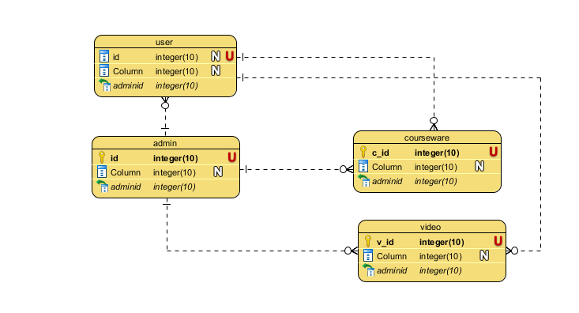
图7 系统ER图(实体关系图)
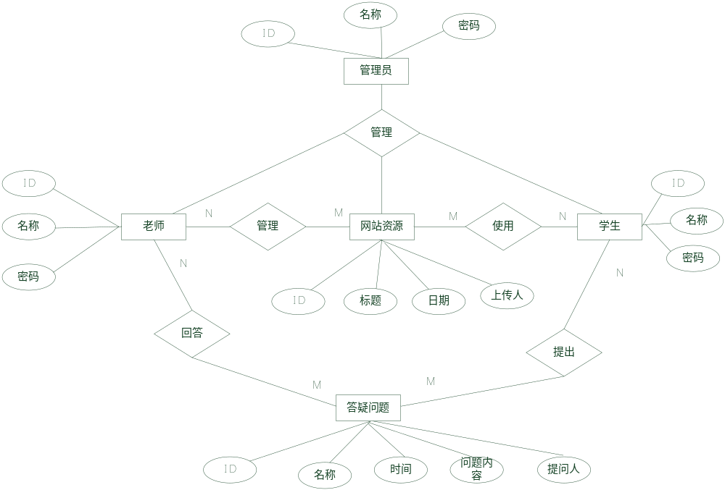
图8 系统ER图(实体关系图)
主要的数据库数据表结构：如表1至表5所示。
表1 user表结构
字段名 | 字段描述 | 数据类型 | 约束
id | 编号 | INT(32) | 主键，自曾，非空
username | 用户名 | VARCHAR(255) | 唯一，非空
password | 密码 | VARCHAR(255) | 非空
email | 邮箱 | VARCHAR(255) | 唯一,非空
token | 激活码 | VARCHAR(255) | 唯一,非空
token_exptime | 激活超时时间 | INT (32) | 非空
status | 激活状态 | TINYINT(1) | 默认 0
regtime | 注册时间 | INT (32) | 非空
表2 user_info表结构
字段名 | 字段描述 | 数据类型 | 约束
id | 编号 | INT(32) | 主键，唯一，自增
usernamer | 用户名 | VARCHAR(255) | 唯一，非空
pic | 头像 | VARCHAR(255) | 非空
password | 密码 | VARCHAR(255) | 非空
email | 邮箱 | VARCHAR(255) | 唯一，非空
tel | 手机号码 | INT(32) | 唯一，非空
表3 admin表结构
字段名 | 字段描述 | 数据类型 | 约束
id | 编号 | INT(32) | 主键，唯一，自增
superuser | 管理员名 | VARCHAR(255) | 唯一，非空
group | 组别 | VARCHAR(255) | 唯一，非空
password | 密码 | VARCHAR(255) | 非空
authority | 权限 | VARCHAR(255) | 非空
addtime | 时间 | DATETIME | 唯一
表4 video表结构
字段名 | 字段描述 | 数据类型 | 约束
v_id | 编号 | INT(32) | 主键，唯一，自增
v_no | 视频编号 | VARCHAR(255) | 唯一，非空
v_name | 视频名称 | VARCHAR(255) | 非空
category | 类别 | VARCHAR(255) | 唯一，非空
url | 视频路径 | VARCHAR(255) | 非空
size | 空间大小 | VARCHAR(255) | 非空
addtime | 添加时间 | DATETIME | 唯一，非空
表5 courseware表结构
字段名 | 字段描述 | 数据类型 | 约束
c_id | 编号 | INT(32) | 主键，唯一，自增
c_no | 课件编号 | VARCHAR(255) | 唯一，非空
c_name | 课件名称 | VARCHAR(255) | 非空
category | 类别 | VARCHAR(255) | 唯一，非空
path | 课件路径 | VARCHAR(255) | 非空
size | 空间大小 | VARCHAR(255) | 非空
addtime | 添加时间 | DATETIME | 唯一，非空
5 课程网站的前端实现
5.1前端模板框架实现
5.1.1网站首页
课程网站前端的首页展示：可以全屏滚动，并且进行了移动端优化，能自适应不同分辨率的屏幕，如图9所示。
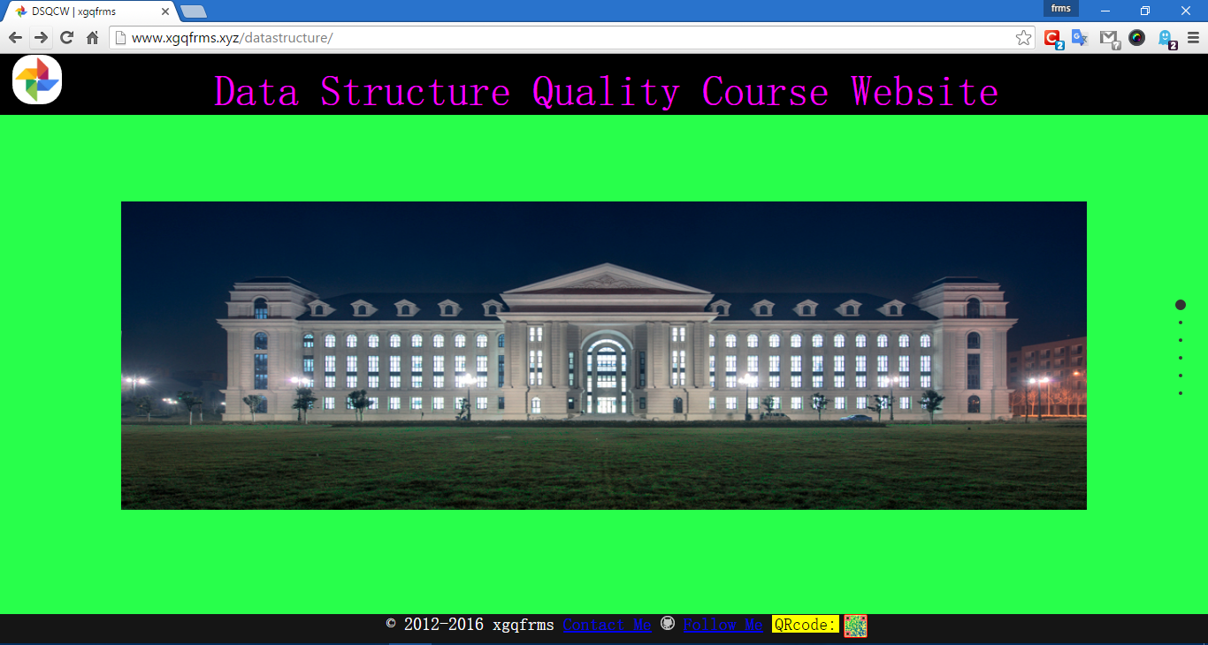
图9 课程网站首页
5.1.2登录页面
课程网站的登录页：使用PHP的GD库扩展，加入了验证码:数字，字母，干扰线，如图10所示。
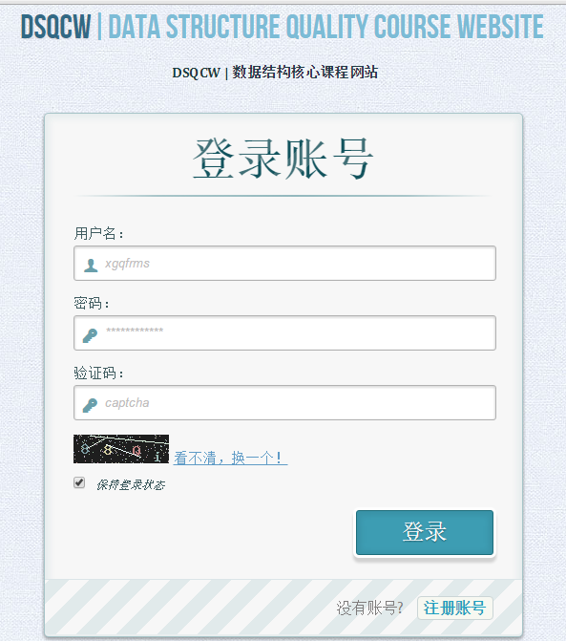
图10 课程网站登录页
5.1.3注册页面
课程网站的注册页：通过email发送用户注册时的激活链接，用户通过点击链接，进行激活账号，如图11所示。
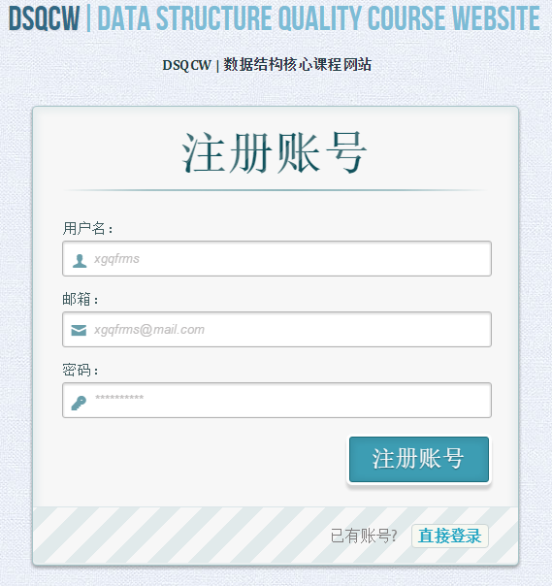
图11 课程网站注册页
5.1.4用户信息页面
课程网站的用户信息页：查看、修改用户个人信息，如图12所示。
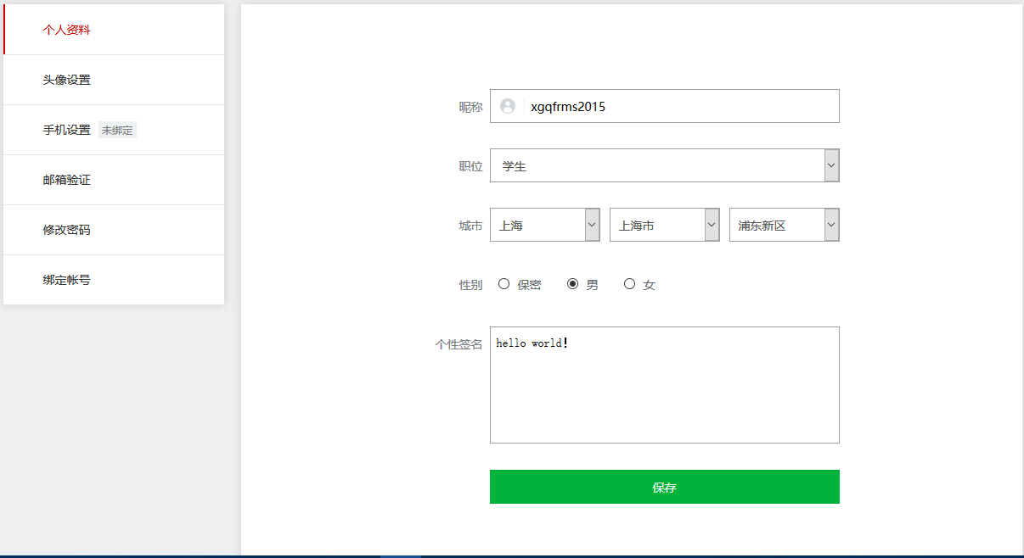
图12 课程网站用户信息页
5.2前端样式表的引入
5.2.1初始化样式
为了解决不同浏览器对页面的渲染的差异，该课程网站使用了css初始化样式，来统一不同浏览器的自带的默认样式。
<link rel="stylesheet" type="text/css" href="css/normalize.css.css" >
5.2.2屏幕自适应样式
Bootstrap 是一个有twitter开发的用于快速开发Web 应用程序和网站的前端框架。考虑到移动web的快速兴起，本课程网站自豪的使用了bootstrap.css样式为移动设备提供了更加友好的屏幕分辨率一致化的显示效果支持。
<link rel="stylesheet" type="text/css" href="css/bootstrap.css" >
5.2.3图标字体样式
Font Awesome是一个图标字体和CSS的工具包。随着网站开发技术的不断发展，很多大型网站为了提高网站的访问速度，进行了多种优化方案，Font Awesome就是其中的一种。使用图标字体，不进可以替代传统的图片加载慢，重复利用率低，浪费网络带宽等问题，而且可以通过使用css进行个性化的定制icon.
<link rel="stylesheet" type="text/css" href="css/font-awesome.css" >
5.2.4媒体查询样式
媒体查询：通过设置不同屏幕分辨率的css样式表，浏览器会自动检测屏幕的尺寸，进而加载不同的样式表^{[9]}。
<!-- CSS3 Media Query -->
<meta name="viewport" content="width=device-width, initial-scale=1, user-scalable=no" />
<link rel="stylesheet" type="text/css" href="stylesheets/test.css" media="screen">
<link rel="stylesheet" type="text/css" href="stylesheets/test_1.css" media="(max-width: 720px)>
<link rel="stylesheet" type="text/css" href="stylesheets/test_phone _small.css" media="screen and (max-device-width: 480px) and (min-width: 320px)">
5.3前端JS插件的导入
5.3.1 JQuery 插件
jQuery是一个快速、小巧、功能丰富的JavaScript库文件。它是使诸如HTML DOM遍历和操作、js事件处理、css过度动画和Ajax异步传输的一个非常好用的API，可以更容易兼容众多不同类型的浏览器^{[10]}。由于jQuery的通用性、可扩展性的优点，jQuery 受到了程序员广泛的欢迎，jQuery目前改变了很多开发人员编写原生JavaScript代码的方式。
5.3.2全屏滚动插件
在课程网站的首页，使用了现在最流行的首页全屏滚动特效框架fullpage.js。
详细核心代码：（见附录）
5.3.3 Bootstrap 插件
Bootstrap.js包含超过12个自定义的jQuery插件的JavaScript组件。你可以通过整体引入他们，或者一个接一个的分别引入。(需要jquery的支持。)
使用Bootstrap.js来增强Bootstrap.css 的渲染效果。
<script src="javascripts/jquery-1.11.1.min.js"></script>
<script src="javascripts/bootstrap.min.js"></script>
6 课程网站的后端实现
6.1注册登录功能实现
用户注册核心代码：（见附录）
激活邮件链接截图：如图13所示。
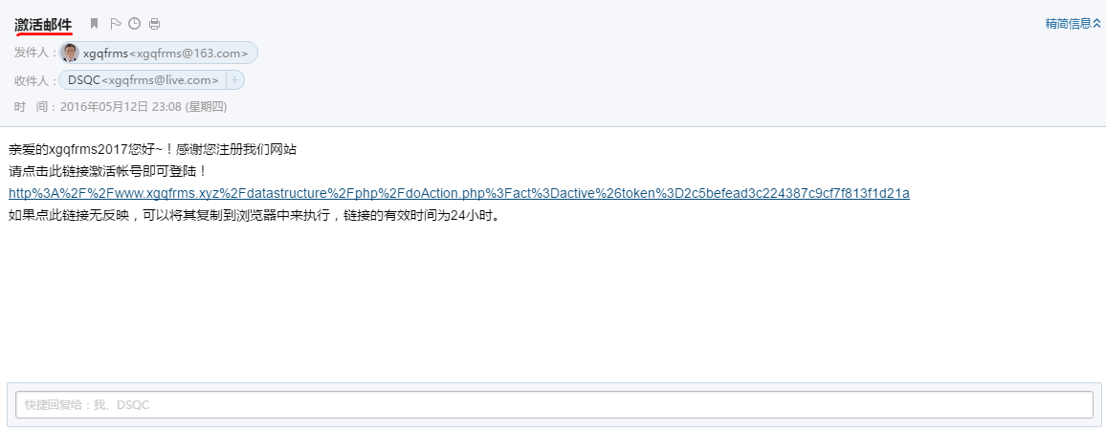
图13 课程网站email激活链接
6.2数据库功能实现
6.2.1数据库连接模块
配置信息：
define("DB_HOST",'localhost');//主机URL
define("DB_USER",'root');//用户名
define('DB_PWD','123456');//密码
define('DB_NAME','dsqc');//数据库名
define('DB_PORT','3306');//端口
define('DB_TYPE','mysql');//数据库类型
define('DB_CHARSET','utf8');//字符编码
PDO连接数据库核心代码：（见附录）
6.2.1数据库操作模块
PDO操作数据库核心代码：（见附录）
使用PDO 执行对MySQL 数据库的CURD 的各种操作功能，通过对各个操作功能的封装，提高了模块的复用性，减少了模块间的耦合性。
6.3资源上传下载模块页面
课程资源上传页面效果：如图14所示。
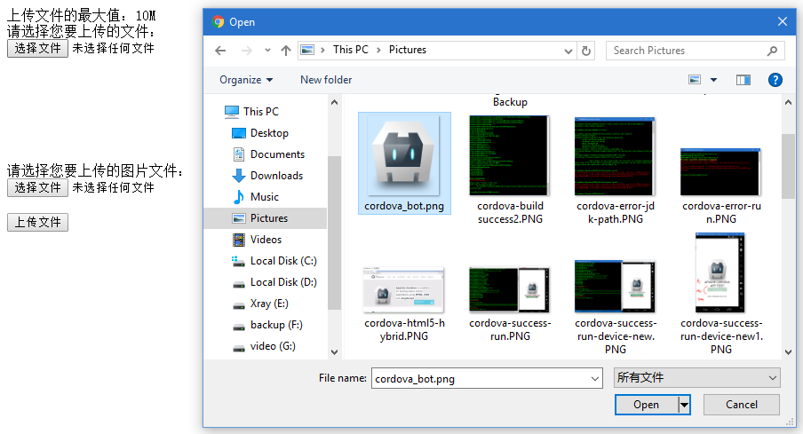
图14 课程网站资源上传
6.4管理员权限管理页面
权限管理页面：删除用户账号，修改用户的权限等，如图15所示。
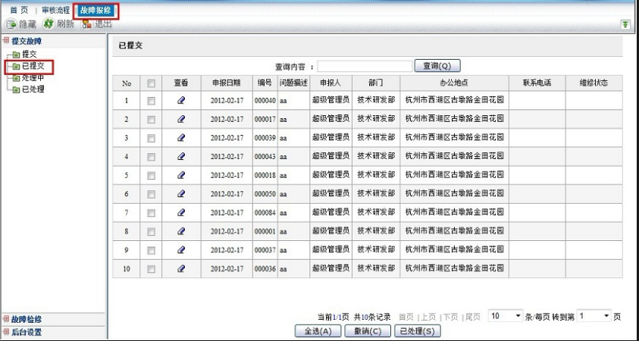
图15 课程网站权限管理
6.5网站用户信息分析
使用Google Analytics对网站访问的用户进行统计分析：如图16所示。
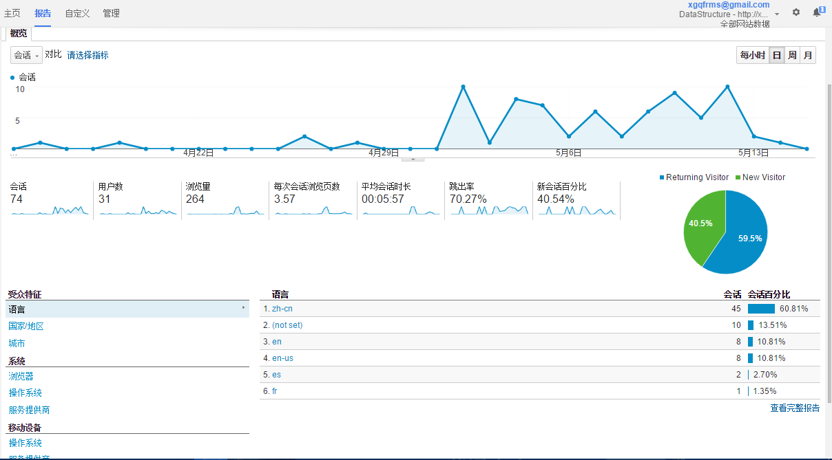
图16 课程网站用户分析统计
7 课程网站的系统测试
7.1前端后端模块集成测试
前后端的集成测试是对课程网站系统的整体测试技术。由于开发阶段已经对各个功能模块分别进行了单元测试，所以集成测试阶段仅仅采用了黑盒测试，从系统上检查了课程网站系统综合后的功能是否具有完整性，协调性。
集成测试使用的是Windows 环境下的WAMP集成开发环境。测试的主要内容包含：对网页在不同浏览器的显示效果一致的性测试，对上传下载功能可用性的测试，对登录会话的权限验证测试，对注册激活邮件的发送测试，对在线留言反馈测试，对管理员的管理功能的测试，已经网站的用户信息统计分析的测试。本次课程网站系统的集成测试中基本上没有发现太大的问题，只有个别页面发现了缺失样式表的小错误，该问题测试后已经解决了，如表7.1所示。
表7.1 系统集成测试结果
测试项目 | 实测数据 | 偏差 | 结果数据 | 结论
身份验证模块 | 用户密码账号 | 无 | 系统正常响应 | 身份验证正确
权限管理模块 | 管理员口令密码 | 无 | 控制正常 | 权限控制正常
信息统计分析模块 | 是否收集用户信息 | 无 | 系统正常响应 | 功能基本正常
在线留言模块 | 是否能控制留言板 | 无 | 系统正常响应 | 功能基本正常
视频播放模块 | 是否正确显示播放 | 无 | 系统正常响应 | 功能基本正常
上传下载模块 | 是否实现功能要求 | 无 | 系统正常响应 | 功能基本正常
7.2本地LAMP开发环境测试
基于上述测试的前提下，又使用了Windows10 PC 中安装的VirtualBox 虚拟机软件，在VirtualBox中创建、安装Ubuntu Linux 系统后，在重新搭建配置了LAMP(Apache、MySQL、PHP) 环境中再次进行了系统测试。
7.3 Linux 实体硬件环境测试
树莓派（英语：Raspberry Pi），是一款基于Linux操作系统的只有信用卡大小尺寸的单片机电脑。它最初由英国的树莓派基金会所开发，目的是以低价硬件及自由软件帮助在学校的基本计算机科学教育教学。最后使用了Raspberry pi3作为真实的Linux硬件环境，进行了完全真实环境下的课程网站的系统测试。
7.4测试结果简单分析
通过课程网站中嵌入的使用的Google Analytics 对所有的测试用户的各种信息进行统计分析，主要包含以下内容。会话：会话数、用户数、浏览量、平均会话时长、跳出率、新会话百分比；受众特征：语言、国家/地区、城市；系统：浏览器、操作系统、服务提供商；移动设备：操作系统、服务提供商、屏幕分辨率。
8 总结与展望
8.1论文总结
经过好几个月的辛勤奋斗、努力工作，先后经历了研究生考试、毕业实习，最终顺利地完成了本科毕业论文设计的任务。我认为如果花费一个学期的时间仅仅来完成毕业论文设计的工作，应该说时间是十分充足的。然而实际上，在大学大四的最后一个学年，有很多事情需要占用大量的时间才能完成。一方面，我需通过不断复习、学习新知识来补充和扩展专业知识技能,另一方面，我还要准备研究生考试的复习，考完后马上就要找实习单位进行实习工作。在做毕业设计的同时,也需要通过各种最新的书籍、写技术博客、浏览技术论坛，以及免费的在线网络资源来巩固大学期间学习的知识和扩展、增强社会需求专业技能的深度和广度,为今后的顺利工作就业和适应快速变化的社会发展打下坚实的基础知识.所以本课程网站系统可能有许多做的还不够完善的方面,也有不少需要修改优化的地方.
总结如下：该课程网站系统的功能实现可以更加丰富，更加复杂；课程网站系统的UI可以使用专业的美工，进行界面，图像，排版的优化、美化；课程网站系统的模块化可以进一步精细划分，提高模块的可复用性;使用CDN和免费的Web云Server部署网站，加速网站访问速度，进一步提升用户体验等。
8.2论文展望
随着移动互联网和计算机技术的快速发展以及高校教学方法、教学手段的改革，基于Web的高校专业课程网站建设越来越受到学生的欢迎和高校的重视。高校专业课程网站开发和建设，不进改变传统教学模式、方法和手段，而且符合高校教学改革的根本要求。《数据结构》核心课程网站不进可以提高学生学习数据结构的趣味性、实用性、丰富了教学资源；改善教学手段；增强教学效果；同时实践结合理论，促进学生的全方位的发展成长！可以想象今后，人们学习知识的途径不再仅仅是通过老师面对面言传身教形式的授课形式，阅读专业的教学书籍；而是更多的通过移动互联网，进行自由地在线的学习，随着MOOC教学在全球的推广，未来人们可以平等的、免费的学习到世界一流的高水平大学的课程资源。
现在是移动互联网的时代、大数据的时代，未来将会是物联网的时代，人工智能的时代! 然而无论时代如何变化，知识永远都具有产生价值能力，是一切的源泉！所以我们应该树立终身学习的理念，并持之以恒的坚持下去。只有我们掌握了先进的技术知识，才能成为一个对社会有用的人。
最后引用一句话作为本篇论文结束语：回顾过去，立足现在，展望未来！

参考文献
[1] 赵鹤芹.设计动态网站的最佳方案：APache+PHP+MysqI[J].计算机工程与设计，2007，28(4)：468_471.
[2] 陈以海.高校精品课程网站建设探索[J]．中国教育信息化.2008(1):52-54
[3] 胡来林.精品资源共享课建设策略研究[J].远程教育杂志.2012(12):80-83
[4] 中华人民共和国教育部.国家精品课程评审指标(本科2010)[Z],2010.3
[5] 杜雅杉.基于 PHP 及 MySQL 数据库的行业网站建设研究[J]. 电脑开发与应用，2013 (7):24_26.
[6] 王昆.基于 PHP 的优质课程网站设计及实现[J].电脑知识与技术，2012(8):45-47.
[7] 游丽贞,郭宇春,李纯喜.Ajax引擎的原理和应用[J].微计算机信息.2006(06):205-207
[8] Lubbers P,Greco F.HTML5 Web Sockets: A quantum leap in scalability for the web[J].Jay View.2010.21(1):3－7．
[9] 胡江汇,宋兴.下一代Web标准之CSS3核心技术研究[J].黑龙江科技信息.2012(05):109
[10] 何丽,龚旺.jQuery在AJAX技术框架中页面加载的应用[J].计算机时代.2011(8):25-26
[11] LAM兄弟连，高洛峰． 细说PHP(第2版)[M]．北京：电子工业出版社,2012.
[12] Brett McLaughlin. PHP & MySQL: The Missing Manual, 2nd Edition [M]. Sebastopol: O'Reilly Media, 2012.
[13] 鸟哥.鸟哥的Linux私房菜基础学习篇(第三版)[M].王世江, 编．北京：人民邮电出版社，2010.
[14] 严蔚敏, 吴伟民.数据结构(C语言版)[M].北京：清华大学出版社，2011.
[15] 斯蒂芬森，等.SQL入门经典(第5版)[M].井中月，郝记生，译.北京：人民邮电出版社，2011.
[16] 巴拉德，蒙库尔.JavaScript入门经典(第5版)[M].王军，译.北京：人民邮电出版社，2013.
[17] Matthew MacDonald. HTML5: The Missing Manual, 2nd Revised Edition [M]. Sebastopol: O'Reilly Media, 2014.
[18] 单东林, 张晓菲, 魏然. 锋利的jQuery(第2版)[M]．北京：人民邮电出版社，2012
[19] Rich Bowen, Ken Coar. Apache Cookbook, 2nd Edition [M]. Sebastopol: O'Reilly Media, 2007.
[20] 莱尔, 等. Head First Ajax(中文版)[M]．苏金国, 王小振, 王恒，译.北京：中国电力出版社，2010.
[21] 谢郁. CSS高效开发实战:CSS 3、LESS、SASS、Bootstrap、Foundation [M].北京：电子工业出版社，2014.

致 谢
首先要感谢我的父母对我的养育之恩，没有他们我无法取得今天的任何成就。
其次，十分感激我的指导老师-翁梅老师。翁老师在我毕业论文的完成中，提供的及时帮助、耐心的指导、和蔼可亲的交流沟通和精神上的鼓励。由于，翁老师和其他老师的帮助，我才能准时，高质高量的完成毕业论文的设计的各项任务和工作，顺利完成学业。
此外，我还要感谢我的同学李相奎，杨忠勋，刘定琛等。他们不仅在这篇论文的顺利完成的过程中提供的技术支持和细心耐心的帮助指导，而且还在生活中提供及时的面对面的沟通交流，分享人生，探讨未来，同样使我受益匪浅。
与此同时，我还想借此机会由衷的感谢那些在我大学四年期间与我相伴的朋友，同学和老师，他们不仅是我学习上的合作者，指引者，也是我生活中的好朋友，工作中的好伙伴。我与他们在一起的四年时光，虽然在我的人生中是短暂，却让我学习到很多宝贵的知识、掌握了实用的专业技能和选择了正确的人生价值的方向，这对我今后的在社会上的全方位的发展有着无可替代的作用。

附录
核心代码：fullpage.js
<script src="javascripts/jquery.fullpage.min.js"></script>
<script type="text/javascript">
$(document).ready(function () {
$('#fullpage').fullpage({
sectionsColor: ['#28ff4b', '#28ff4b', '#28ff4b', '#28ff4b', '#28ff4b', '#28ff4b'],//section num==6
controlArrows: true,
verticalCentered: true,
resize: false,
css3: true,
scrollingSpeed: 700,
autoScrolling: true,
scrollBar: false,
loopBottom: false,
continuousVertical: false,
loopTop: false,
loopHorizontal: true,
fitToSection: true,
fitToSectionDelay: 1000,
easing: 'easeInOutCubic',
easingcss3: 'ease',
menu: false,
lockAnchors: false,
anchors: ['page1', 'page2', 'page3', 'page4', 'page5', 'page6'],
navigation: true,
navigationPosition: 'right',
navigationTooltips: ['page1', 'page2', 'page3', 'page4', 'page5', 'page6'],
showActiveTooltip: false,//auto show tips
slidesNavigation: true,
slidesNavPosition: 'bottom',
paddingTop: '100px',
paddingBottom: '100px',
fixedElements: '#myHeader, .myFooter',//by self fixed header/footer
responsiveWidth: 0,
responsiveHeight: 0,
//Accessibility
keyboardScrolling: true,
animateAnchor: true,
recordHistory: true,
scrollOverflow: false,//true need plugins slimscroll.js support
touchSensitivity: 15,
normalScrollElementTouchThreshold: 5,
});

});
</script>

核心代码：用户账号注册登录激活
if($act==='reg'){
$regtime=time();
//完成注册的功能
$token=md5($username.$password.$regtime);
$token_exptime=$regtime+24*3600;//过期时间
$data=compact('username','password','email','token','token_exptime','regtime');
$res=$PdoMySQL->add($data, $table);
$lastInsertId=$PdoMySQL->getLastInsertId();
if($res){
//配置邮件服务器，得到传输对象
// $transport=Swift_SmtpTransport::newInstance('smtp.qq.com',25);
$transport=Swift_SmtpTransport::newInstance('smtp.163.com',25);
//设置登陆帐号和密码
$transport->setUsername('xgqfrms@163.com');
$transport->setPassword($emailPassword);
//得到发送邮件对象Swift_Mailer对象
$mailer=Swift_Mailer::newInstance($transport);
//得到邮件信息对象
$message=Swift_Message::newInstance();
//设置管理员的信息
$message->setFrom(array('xgqfrms@163.com'=>'xgqfrms'));
//将邮件发给谁
$message->setTo(array($email=>'DSQC'));
//设置邮件主题
$message->setSubject('激活邮件');
$url="http://".$_SERVER['HTTP_HOST'].$_SERVER['PHP_SELF']."?act=active&token={$token}";
$urlencode=urlencode($url);
$str=<<<EOF
亲爱的{$username}您好~！感谢您注册我们网站<br/>
请点击此链接激活帐号即可登陆！<br/>
<a href="{$url}">{$urlencode}</a>
<br/>
如果点此链接无反映，可以将其复制到浏览器中来执行，链接的有效时间为24小时。
EOF;
$message->setBody("{$str}",'text/html','utf-8');
try{
if($mailer->send($message)){
echo "恭喜您{$username}注册成功，请到邮箱激活之后登陆<br/>";
echo '3秒钟后跳转到登陆页面';
echo '<meta http-equiv="refresh" content="3;url=index.php#tologin"/>';
}else{
$PdoMySQL->delete($table,'id='.$lastInsertId);
echo '注册失败，请重新注册';
echo '3秒钟后跳转到注册页面';
echo '<meta http-equiv="refresh" content="3;url=index.php#toregister"/>';
}
}catch(Swift_ConnectionException $e){
echo '邮件发送错误'.$e->getMessage();
}
}else{
echo '用户注册失败,3秒钟后跳转到注册页面';
echo '<meta http-equiv="refresh" content="3;url=index.php#toregister"/>';
}
}
登陆验证核心代码：
if($act==='login'){
//完成登陆的功能
$row=$PdoMySQL->find($table,"username='{$username}' AND password='{$password}'",'status');
if($row['status']==0){
echo '请先激活在登陆';
echo '<meta http-equiv="refresh" content="3;url=index.php#tologin"/>';
}else{
echo '登陆成功,3秒钟后跳转到首页!';
echo '<meta http-equiv="refresh" content="3;url=http://xgqfrms.github.io/DataStructure/html5/index.html"/>';
}
用户激活核心代码：
if($act==='active'){
$token=addslashes($_GET['token']);
$row=$PdoMySQL->find($table,"token='{$token}' AND status=0",array('id','token_exptime'));
$now=time();
if($now>$row['token_exptime']){
echo '激活时间过期，请重新登陆激活';
}else{
$res=$PdoMySQL->update(array('status'=>1),$table,'id='.$row['id']);
if($res){
echo '激活成功,3秒钟后跳转到登陆页面!';
echo '<meta http-equiv="refresh" content="3;url=index.php#tologin"/>';
}else{
echo '激活失败，请重新激活!';
echo '<meta http-equiv="refresh" content="3;url=index.php"/>';
}
}

核心代码：PDO连接数据库
/**
* 连接PDO
* @param string $dbConfig
* @return boolean
*/
public function __construct($dbConfig=''){
if(!class_exists("PDO")){
self::throw_exception('不支持PDO，请先开启');
}
if(!is_array($dbConfig)){
$dbConfig=array(
'hostname'=>DB_HOST,
'username'=>DB_USER,
'password'=>DB_PWD,
'database'=>DB_NAME,
'hostport'=>DB_PORT,
'dbms'=>DB_TYPE,
'dsn'=>DB_TYPE.":host=".DB_HOST.";dbname=".DB_NAME
);
}
if(empty($dbConfig['hostname']))self::throw_exception('没有定义数据库配置，请先定义');
self::$config=$dbConfig;
if(empty(self::$config['params']))self::$config['params']=array();
if(!isset(self::$link)){
$configs=self::$config;
if(self::$pconnect){
//开启长连接，添加到配置数组中
$configs['params'][constant("PDO::ATTR_PERSISTENT")]=true;
}
try{
self::$link=new PDO($configs['dsn'],$configs['username'],$configs['password'],$configs['params']);
}catch(PDOException $e){
self::throw_exception($e->getMessage());
}
if(!self::$link){
self::throw_exception('PDO连接错误');
return false;
}
self::$link->exec('SET NAMES '.DB_CHARSET);
self::$dbVersion=self::$link->getAttribute(constant("PDO::ATTR_SERVER_VERSION"));
self::$connected=true;
unset($configs);
}
}

核心代码：PDO操作数据库
查询：
/**
* 得到所有记录
* @param string $sql
* @return unknown
*/
public static function getAll($sql=null){
if($sql!=null){
self::query($sql);
}
$result=self::$PDOStatement->fetchAll(constant("PDO::FETCH_ASSOC"));
return $result;
}
/**
* 得到结果集中的一条记录
* @param string $sql
* @return mixed
*/
public static function getRow($sql=null){
if($sql!=null){
self::query($sql);
}
$result=self::$PDOStatement->fetch(constant("PDO::FETCH_ASSOC"));
return $result;
}
/**
* 根据主键查找记录
* @param string $tabName
* @param int $priId
* @param string $fields
* @return mixed
*/
public static function findById($tabName,$priId,$fields='*'){
$sql='SELECT %s FROM %s WHERE id=%d';
return self::getRow(sprintf($sql,self::parseFields($fields),$tabName,$priId));
}

/**
* 执行普通查询
* @param unknown $tables
* @param string $where
* @param string $fields
* @param string $group
* @param string $having
* @param string $order
* @param string $limit
* @return Ambigous <unknown, unknown, multitype:>
*/
public static function find($tables,$where=null,$fields='*',$group=null,$having=null,$order=null,$limit=null){
$sql='SELECT '.self::parseFields($fields).' FROM '.$tables
.self::parseWhere($where)
.self::parseGroup($group)
.self::parseHaving($having)
.self::parseOrder($order)
.self::parseLimit($limit);
$dataAll=self::getAll($sql);
return count($dataAll)==1?$dataAll[0]:$dataAll;
}
增加、删出、修改：
/**
* 执行增删改操作，返回受影响的记录的条数
*/
public static function execute($sql=null){
$link=self::$link;
if(!$link) return false;
self::$queryStr=$sql;
if(!empty(self::$PDOStatement))self::free();
$result=$link->exec(self::$queryStr);
self::haveErrorThrowException();
if($result){
self::$lastInsertId=$link->lastInsertId();
self::$numRows=$result;
return self::$numRows;
}else{
return false;
}
}

核心代码：资源上传模块
public function __construct($fileName='myFile',$uploadPath='./uploads',$imgFlag=true,$maxSize=5242880,$allowExt=array('jpeg','jpg','png','gif'),$allowMime=array('image/jpeg','image/png','image/gif')){
$this->fileName=$fileName;
$this->maxSize=$maxSize;
$this->allowMime=$allowMime;
$this->allowExt=$allowExt;
$this->uploadPath=$uploadPath;
$this->imgFlag=$imgFlag;
$this->fileInfo=$_FILES[$this->fileName];
}
/**
* 检测上传文件是否出错
*/
protected function checkError(){
if(!is_null($this->fileInfo)){
if($this->fileInfo['error']>0){
switch($this->fileInfo['error']){
case 1:
$this->error='超过了PHP配置文件中upload_max_filesize选项的值';
break;
case 2:
$this->error='超过了表单中MAX_FILE_SIZE设置的值';
break;
case 3:
$this->error='文件部分被上传';
break;
case 4:
$this->error='没有选择上传文件';
break;
case 6:
$this->error='没有找到临时目录';
break;
case 7:
$this->error='文件不可写';
break;
case 8:
$this->error='由于PHP的扩展程序中断文件上传';
break;

}
return false;
}else{
return true;
}
}else{
$this->error='文件上传出错';
return false;
}
}
/**
* 检测上传文件的大小
*/
protected function checkSize(){
if($this->fileInfo['size']>$this->maxSize){
$this->error='上传文件过大';
return false;
}
return true;
}
/**
* 检测扩展名
*/
protected function checkExt(){
$this->ext=strtolower(pathinfo($this->fileInfo['name'],PATHINFO_EXTENSION));
if(!in_array($this->ext,$this->allowExt)){
$this->error='不允许的扩展名';
return false;
}
return true;
}
/**
* 检测文件的类型
*/
protected function checkMime(){
if(!in_array($this->fileInfo['type'],$this->allowMime)){
$this->error='不允许的文件类型';
return false;
}
return true;
}
/**
* 检测是否是真实图片
*/
protected function checkTrueImg(){
if($this->imgFlag){
if(!@getimagesize($this->fileInfo['tmp_name'])){
$this->error='不是真实图片';
return false;
}
return true;
}
}
/**
* 检测是否通过HTTP POST方式上传上来的
*/
protected function checkHTTPPost(){
if(!is_uploaded_file($this->fileInfo['tmp_name'])){
$this->error='文件不是通过HTTP POST方式上传上来的';
return false;
}
return true;
}
/**
*显示错误
*/
protected function showError(){
exit('<span style="color:red">'.$this->error.'</span>');
}
/**
* 检测目录不存在则创建
*/
protected function checkUploadPath(){
if(!file_exists($this->uploadPath)){
mkdir($this->uploadPath,0777,true);
}
}
/**
* 产生唯一字符串
* @return string
*/
protected function getUniName(){
return md5(uniqid(microtime(true),true));
}
/**
* 上传文件
*/
public function uploadFile(){
if($this->checkError()&&$this->checkSize()&&$this->checkExt()&&$this->checkMime()&&$this->checkTrueImg()&&$this->checkHTTPPost()){
$this->checkUploadPath();
$this->uniName=$this->getUniName();
$this->destination=$this->uploadPath.'/'.$this->uniName.'.'.$this->ext;
if(@move_uploaded_file($this->fileInfo['tmp_name'], $this->destination)){
return $this->destination;
}else{
$this->error='文件移动失败';
$this->showError();
}
}else{
$this->showError();
}
}
}

